TRANZISTORY, POPIS A DRUHY
Tranzistory sú trojvrstvové polovodičové súčiastky s dvoma PN prechodmi.
Skladajú sa z troch vrstiev tvorených rôznymi typmi polovodičov (P-N-P, alebo N-P-N).
Vnútorná vrstva má opačný typ nevlastnej vodivosti ako majú vonkajšie vrstvy a nazýva sa BÁZA (B)-
Vonkajšie vrstvy sa nazývajú EMITOR (E) a KOLEKTOR (C, alebo K).
Podľa usporiadania typov vodivosti rozlišujeme dva typy tranzistorov: NPN a PNP.

TRANZISTOR NPN TRANZISTOR PNP

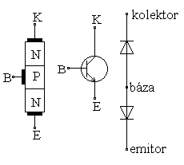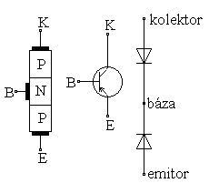

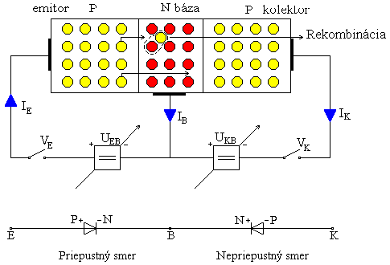

NPN a PNP prechody sú blízko seba, takže objem bázy medzi obidvoma prechodmi je veľmi malý.
Na jednotlivé časti tranzistora sú pripojené kovové elektródy— báza, kolektor a emitor, preto na puzdre, ktoré chráni polovodič, sú tri vývody. Pomocou nich sa tranzistor zapája do elektrického obvodu.
Základné pripojenie tranzistora typu PNP je na obrázku.. Ak pripojíme zdroj napätia medzi kolektor a emitor, pri ľubovoľnej polarite zdroja jeden z prechodov do bázy je vždy zapojený v závernom smere a tranzistorom prúd neprechádza.
Utvorený kolektorový obvod doplníme obvodom hazy. Na bázu pripojíme kladný pól zdroja napätia a na emitor záporný pol. Pretože prechod medzi bázou a emitorom je zapojený v priepustnom smere, obvodom začne prechádzať prúd. Môžeme ho zmerať mikroampérmetrom pripojeným do prívodu k báze. Pri meraní zistíme, že prúd začal prechádzať aj kolektorovým obvodom, napriek tomu, že jeho prechod do bázy je zapojený v závernom smere. Prúd v kolektorovom obvode je oveľa väčší ako prúd v obvode bázy. To je základná funkcia tranzistora. V obvode bázy veľmi malé napätie vzbudzuje prúd, ktorý vyvolá značný prúd v kolektorovom obvode.
Veľkosť emitorového prúdu možno ovládať napätím Podľa konštrukčného vyhotovenia tranzistora môže byť prúd hodnotu niekoľko mA až desiatok A. Výkon vo vstupnom obvode môže byť až niekoľko sto W.Ako už zo schematickej značky tranzistora vidíme, tak emitorový prúd je tvorený z prúdu kolektora a prúdu bázy, čiže .
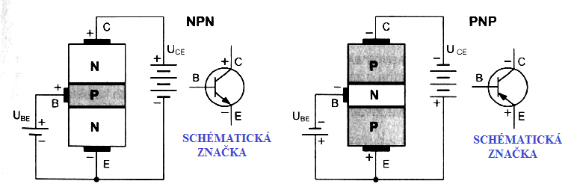
POUŽITIE:
Z funkcie tranzistora vyplýva, že tranzistor zväčšuje, čiže zosilňuje prúd. Preto sa používa ako zosilňovač v elektronických zariadeniach. V technickej praxi sa tranzistory zapájajú do obvodov najčastejšie tak, ako to ukazuje priložený obrázok. Pretože emitor je spoločný pre obidva obvody, hovoríme o zapojení so spoločným emitorom. Podobne sa zapájajú aj tranzistory typu PNP, avšak polarita zdrojov napätia v obvodoch je opačná.
V praxi sa zvyčajne nepoužívajú dva zdroje napätia, ale báza s kolektorom sa pripája cez rezistor na rovnaký pol zdroja.
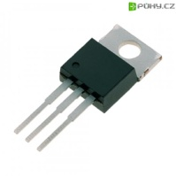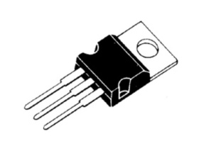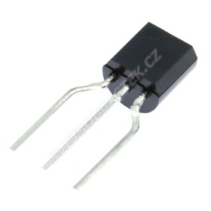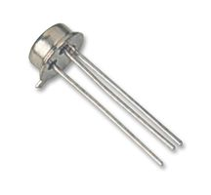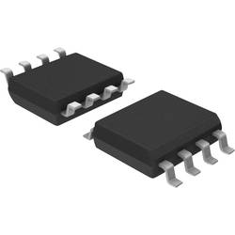
//www.youtube.com/watch?v=FcHPdkEYC6s

K základným druhom tranzistorov patria:
1) Bipolárny tranzistor BJT,
2) Unipolárny tranzistor.
1) Bipolárne tranzistory - využívajú nosiče náboja obidvoch polarít, t.j. diery prichádzajúce z bázy, ktoré sú v kolektore väčšinové (majoritné) a elektróny , ktoré sú menšinovými (minoritnými) nosičmi.
To znamená, na vodivosti sa podieľajú elektróny aj diery.
Princíp bipolárneho tranzistora je založený na injektovaný (vsúvaní) nosičov náboja v jednom prechode a na zbere nosičov náboja na druhom prechode.
V tranzistore malý bázový prúd ovláda väčší kolektorový prúd.
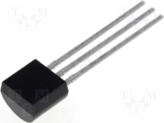 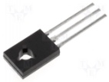 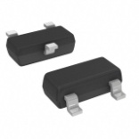

2) Unipolárne tranzistory - využívajú elektrostatické pole na ovládanie prúdu prechádzajúceho polovodičovou platničkou ( Field-Effect-Tranzistor) = FET.

Vedenia prúdu sa zúčastňujú nosiče náboja len jednej polarity ( z toho aj názov unipolárny) – elektróny alebo len diery.

Kolektorový prúd je ovládaný pomocou napätia medzi riadiacou elektródou a emitorom.

Majú vysoký vstupný odpor.

https://www.youtube.com/watch?v=K_h7jxrQLQI
TYRISTOR
Tyristor je polovodičová súčiastka s tromi PN prechodmi. Je to vlastne štvorvrstvová DIÓDA s vyvedenou ďalšou elektródou G – riadiacou.

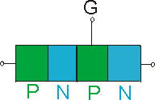 - štruktúra tyristoru

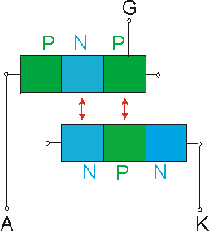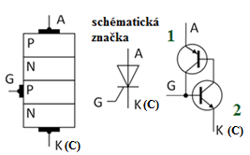

Ak nie je na riadiacej elektróde napätie oproti katóde, tranzistorn 2 je uzavretý. Preto má veľký odpor , preto jena ňom celé napätie zdroja, na tranzistor 1 nezostane žiadne napätie, je tiež uzatvorený.
Ak privedieme na riadiacu elektródu G napätie, tranzistor 2 sa otvorí (lavínovito sa zopne), bázou preteká el. prúd, preto aj bázou tranzistora 1 začne pretekať el.prúd a tranzistor 1 sa otvorí. Aj keď by sme teraz odstránili napätie z riadiacej elektródy, prúd bude tranzistormi prechádzať, oba sa navzájom podporujú. Prúd prestane prechádzať až keď prúd medzi A a K poklesne na nulu, alebo hodnotu - tzv. prídržného prúdu - určenú druhom tyristora- tzv. TYRISTOROVÝ JAV.

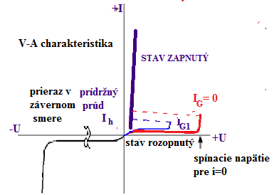
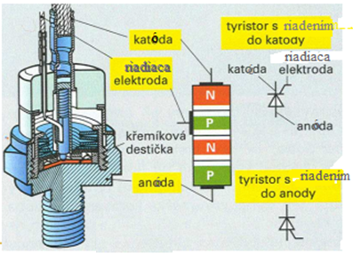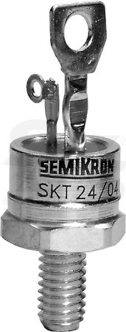
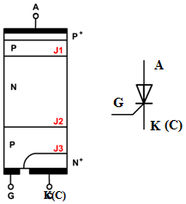 Náhradná schéma štruktúry v reze
J 1 , J 2 , J3 - prechody

POUŽITIE tyristoru - na riadenie výkonných elektrických strojov, k regulácii výkonu – lokomotívy = ako elektronický riadený elektronický ventil.
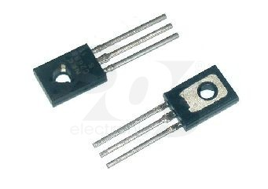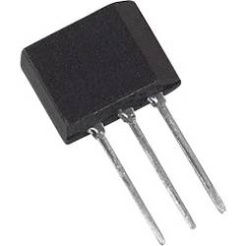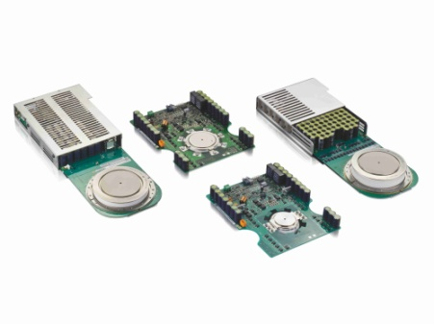
/www.youtube.com/watch?v=kUbWC6e_e20

